День молодого избирателя в Ханкайском муниципальном округе

22 апреля 2022 года для учащихся 10 и 11 классов МБОУ СОШ № 6 с. Новоселище прошли мероприятия, посвященные Дню молодого избирателя, которые подготовила заместитель директора по воспитательной работе О.А. Сопова. На всех мероприятиях присутствовал председатель участковой избирательной комиссии избирательного участка № 2912 Е.Б. Воловик.
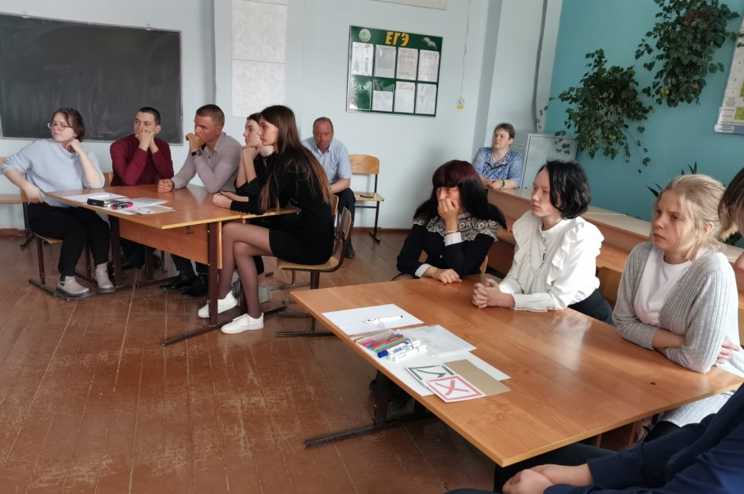
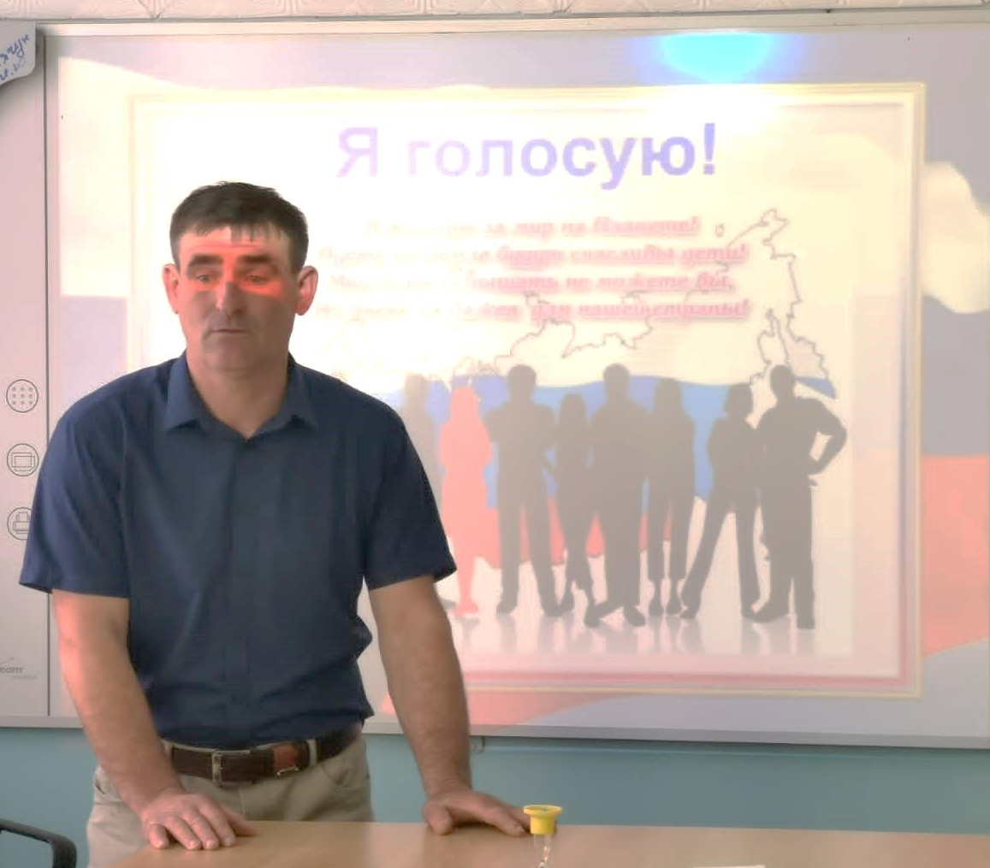
Вначале ребята посмотрели видеоролик об основах избирательной системы нашей страны, Евгений Борисович рассказал о работе участковой комиссии в период подготовки и проведения выборов различного уровня.

В этот же день в школе прошла интеллектуальная игра «Мы – молодые избиратели». В знаниях азов избирательного права соревновались две команды. В заключительном конкурсе участникам было предложено в форме агитационного плаката продолжить фразу «Я буду голосовать на выборах, потому что…». Ребята аргументировали свое желание идти голосовать, было видно их неравнодушие к происходящим событиям в стране, крае, округе.
